ГУ Солигорский районный центр социального обслуживания населения» приглашает к сотрудничеству в рамках гуманитарного проекта
«Дом временного проживания»
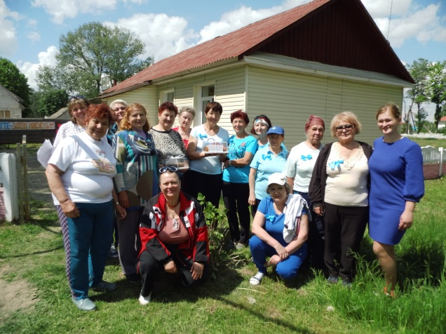
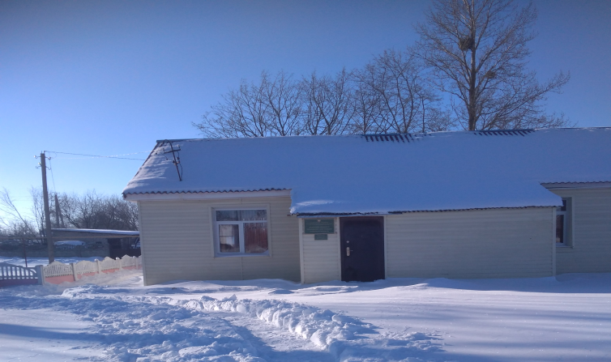

1. Наименование проекта: «Дом временного проживания»
2. Срок реализации: 1 год
3. Организация-заявитель, предлагающая проект: ГУ «Солигорский районный территориальный центр социального обслуживания населения»
4. Цели проекта: создание условий для улучшения качества жизни людей, оказавшихся в трудной жизненной ситуации
5. Задачи, планируемые к выполнению в рамках реализации проекта:
- изготговление проектоно-сметной документации;
- укрепление фундамента;
-утепление стен, полов и фасада здания;
- внутренние отделочные работы;
- реконструкция системы отопления;
- реконструкция системы водоснабжения и водоотведения;
-реконструкция водосточной системы крыши;
- оборудование санитарно-бытовых помещений: покупка и установка душевой кабины;
- предоставление 5 койко-мест для временного проживания (до 6 месяцев);
- предоставление социальных услуг в рамках деятельности центра;
- благоустройство прилегающей территории замена забора.

6. Целевая группа: люди, оказавшиеся в трудной жизненной ситуации, проживающие на территории Солигорского района
7. Краткое описание мероприятий в рамках проекта:
- капитальный ремонт с элементами модернизации санитарно-бытовых помещений, жилых комнат и благоустройство прилегающей территории
8. Общий объем финансирования (в долларах США):100 000
Источник финансирования Объем финансирования (в долларах США)
Средства донора 90 000
Софинансирование 10 000
9. Место реализации проекта: Минская область, Солигорский район, агрогородок Жабин, ул. Юбилейная,3
10.Контактное лицо: Карпович Вероника Валентиновна, директор, телефон 80174258796, e-mail: tsoid@yandex.ru

Будем рады сотрудничеству!

GU the Soligorsk regional center of social service of the population" invites to cooperation within the humanitarian project
"House of temporary residence"

1. Name of the project: "House of temporary residence"
2. Realization term: 1year
3. The organization applicant offering the project: GU GU “Soligorsk regional territorial center of social services for the population”
4. Project purposes: creation of conditions for improvement of quality of life of the people who appeared in a difficult life situation
5. The tasks planned to performance within implementation of the project:
- izgotgovleniye of proyektono-budget documentation;
- strengthening of the base;
- warming of walls, floors and facade of the building;
- internal finishing works;
- reconstruction of a heating system;
- reconstruction of the water supply system and water disposal;
- reconstruction of a water waste system of a roof;
- equipment of sanitary and household rooms: purchase and installation of a shower cabin;
- granting 5 beds for temporary residence (up to 6 months);
- providing social services within activity of the center;
- improvement of the adjacent territory replacement of a fence;
6. Target group: the people who appeared in a difficult life situation, living in the territory of the Soligorsk district
7. The short description of actions within the project:
- capital repairs with elements of modernization of sanitary and household rooms, living rooms and improvement of the adjacent territory
8. The total amount of financing (in US dollars): 100,000
Financing source the Amount of financing (in US dollars)
Means of the donor 90,000
Joint financing 10,000
9. Place of implementation of the project: Minsk region, Soligorsk district, agrotown of Zhabin, Yubileynaya St., 3
10. Contact person: Karpovich Veronika Valentinovna, director, phone number 801742587963, e-mail: tsoid@yandex.ru

We will be glad to cooperation!

